3. Практическая работа.  
Метод Анализа Иерархий

Задача данной практической работы: выбрать конструкцию смесителя для системы управления использованием воды в «Умном доме» с использованием метода анализа иерархий в программе MPRIORITY 1.0.

***Выбор конструкции смесителя.***

***Первый этап.***

Создаем новый проект.

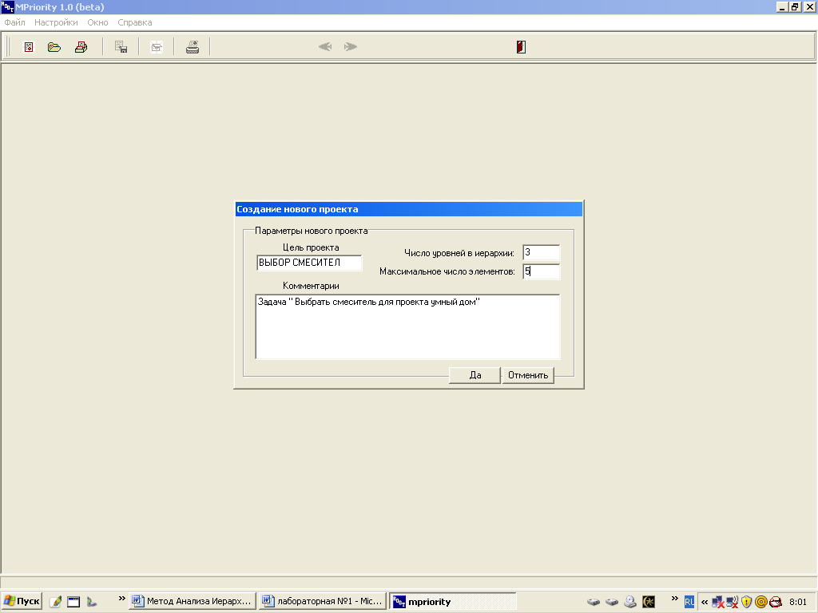

Выбираем режим редактирования 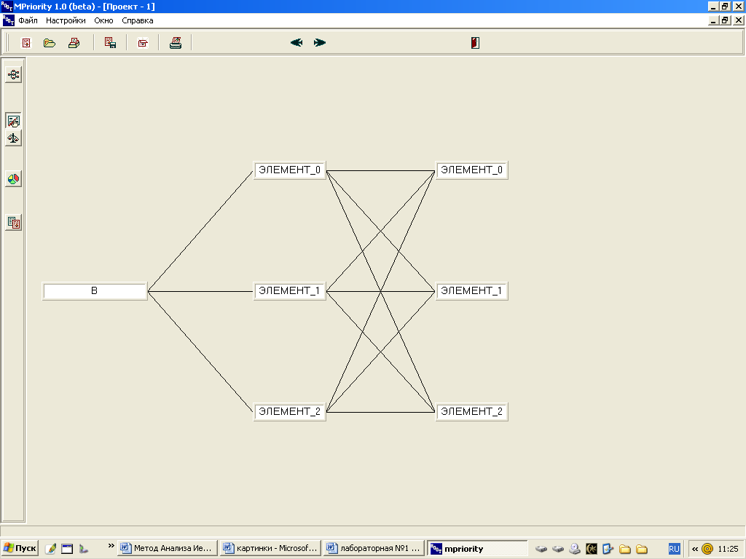

Редактируем второй уровень «критерии».

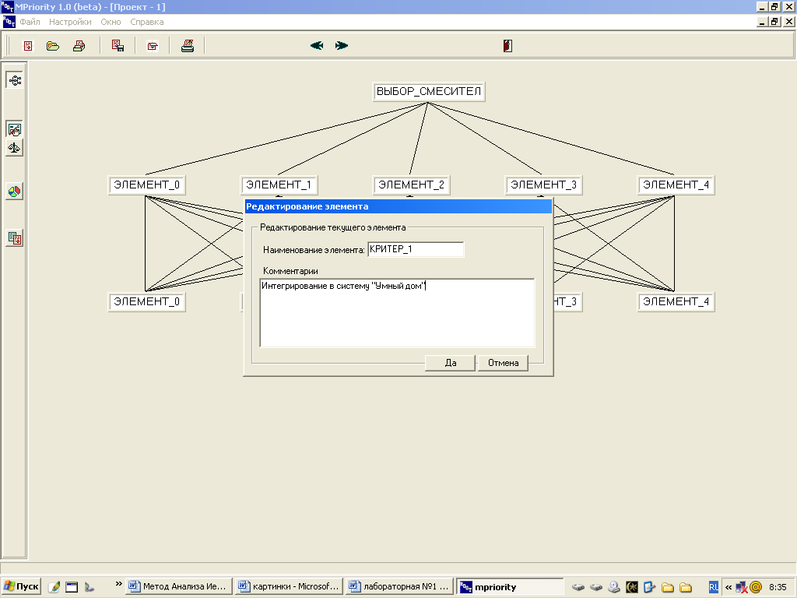

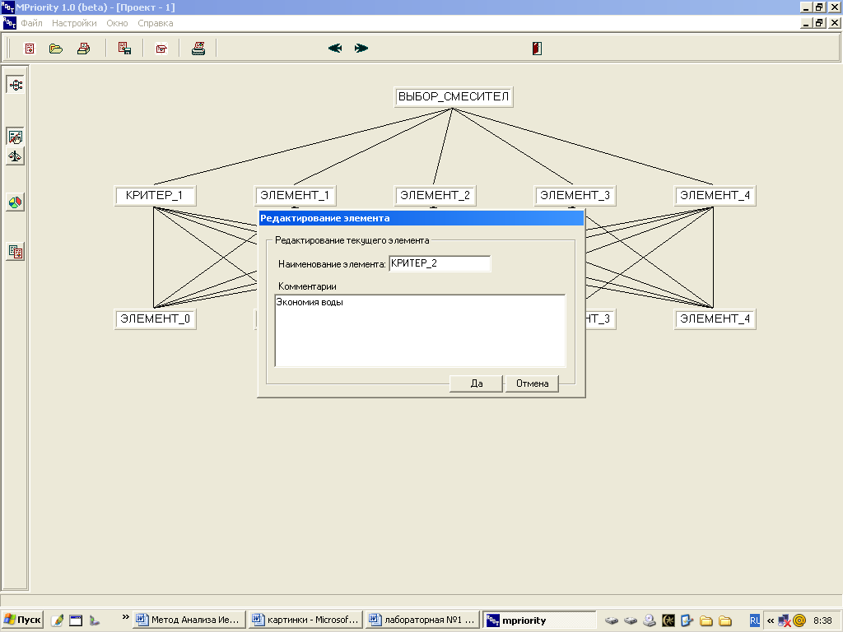

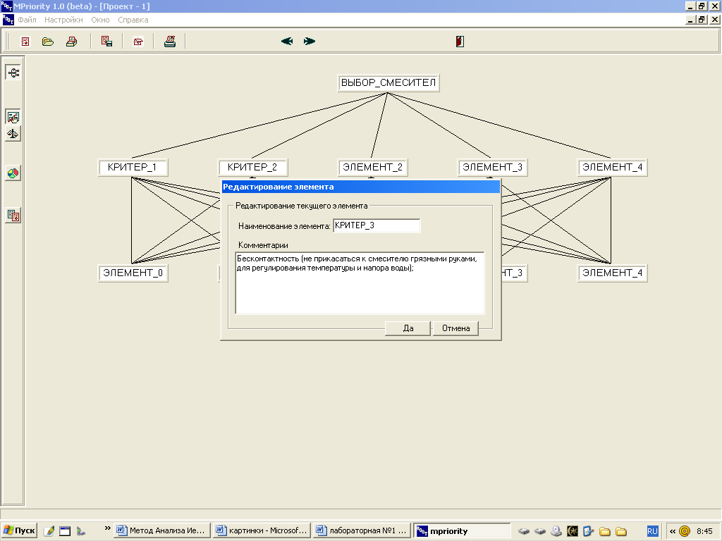

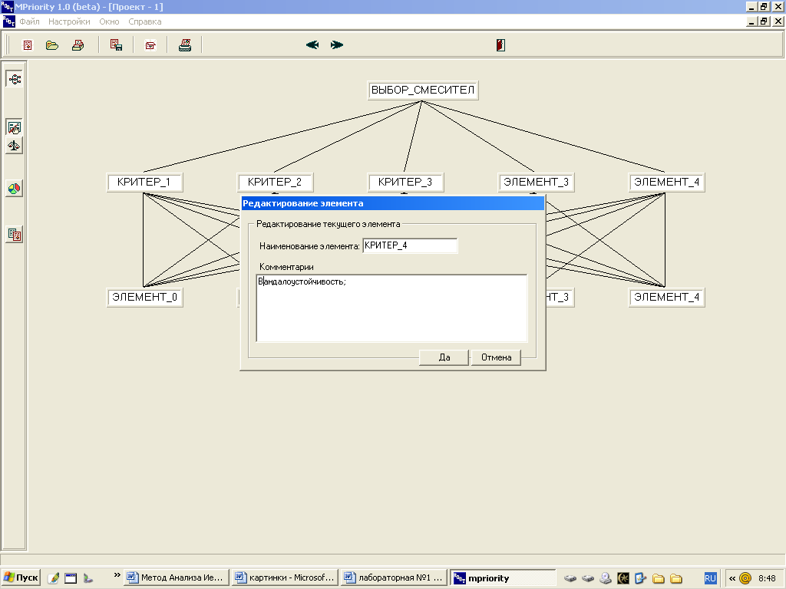

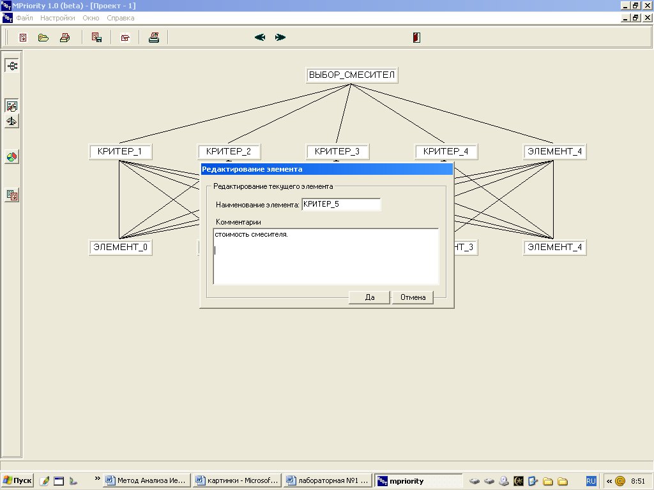

Редактируем третий уровень «альтернативы».

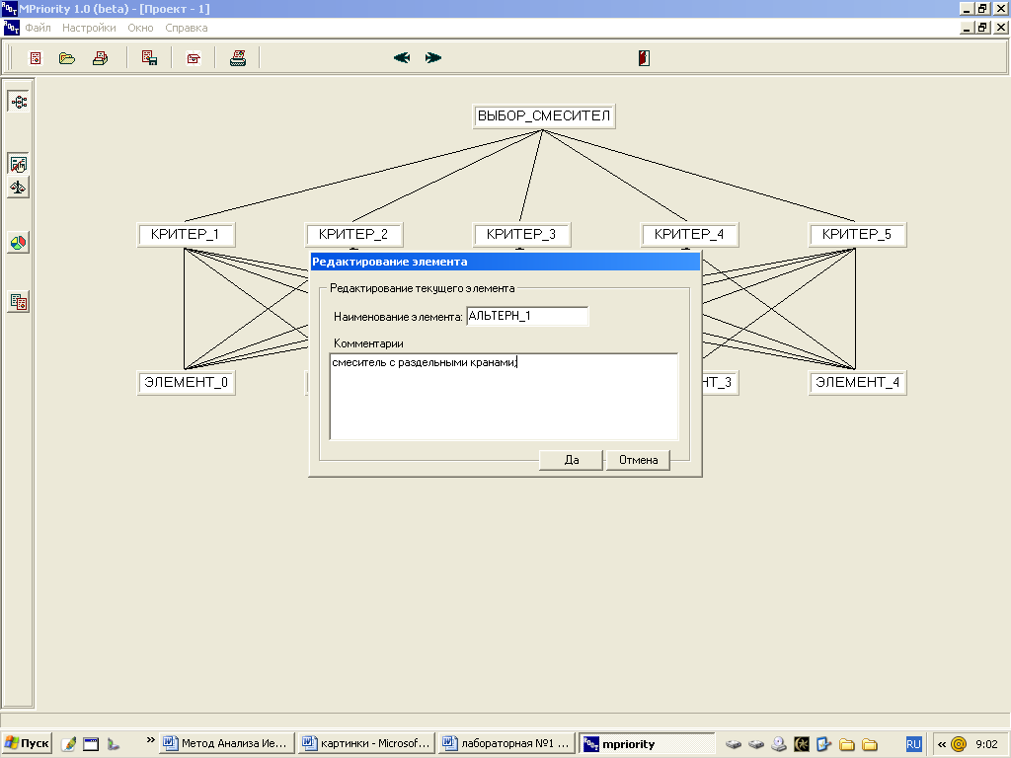

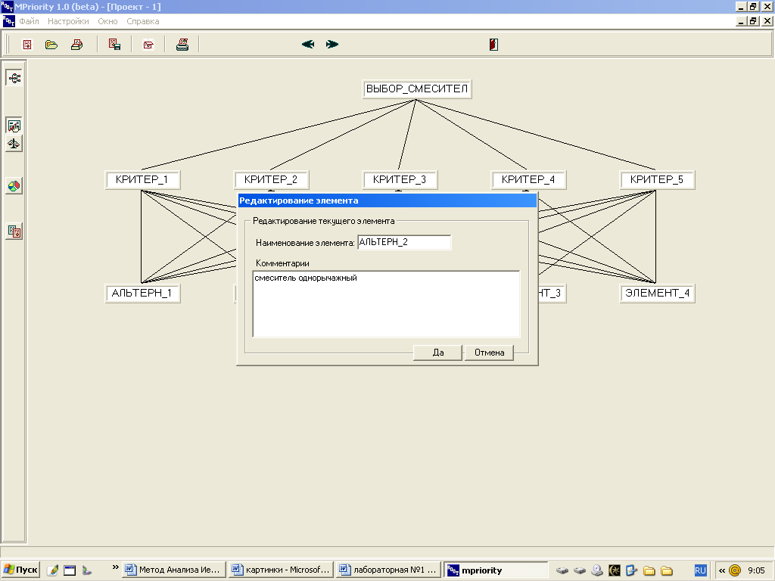

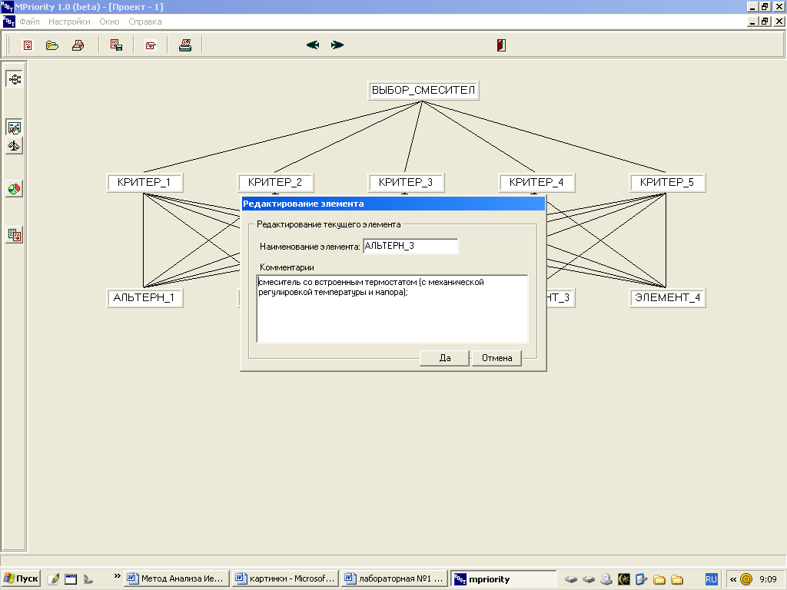

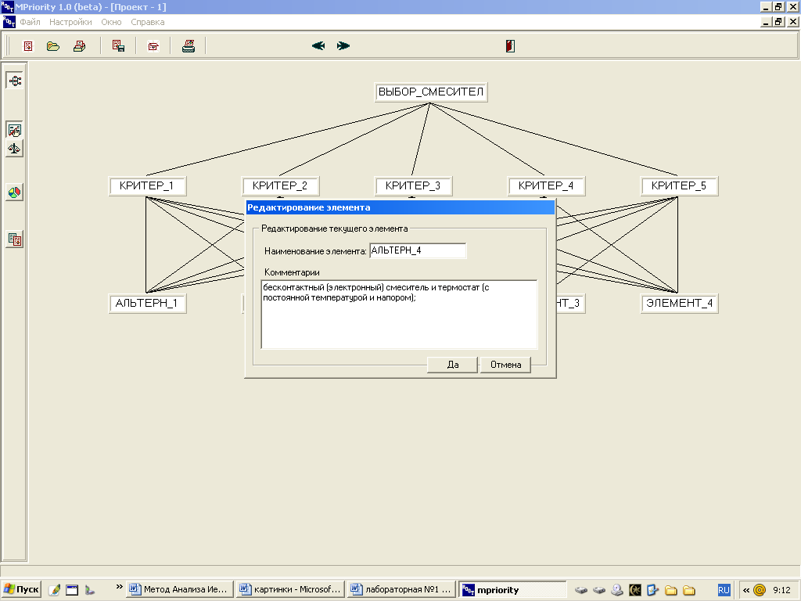

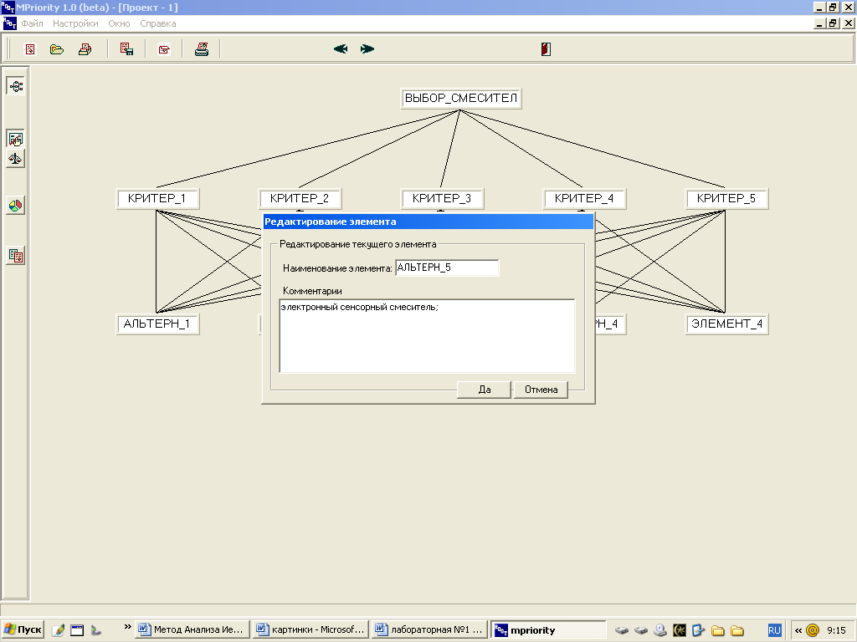

Получаем граф иерархий.

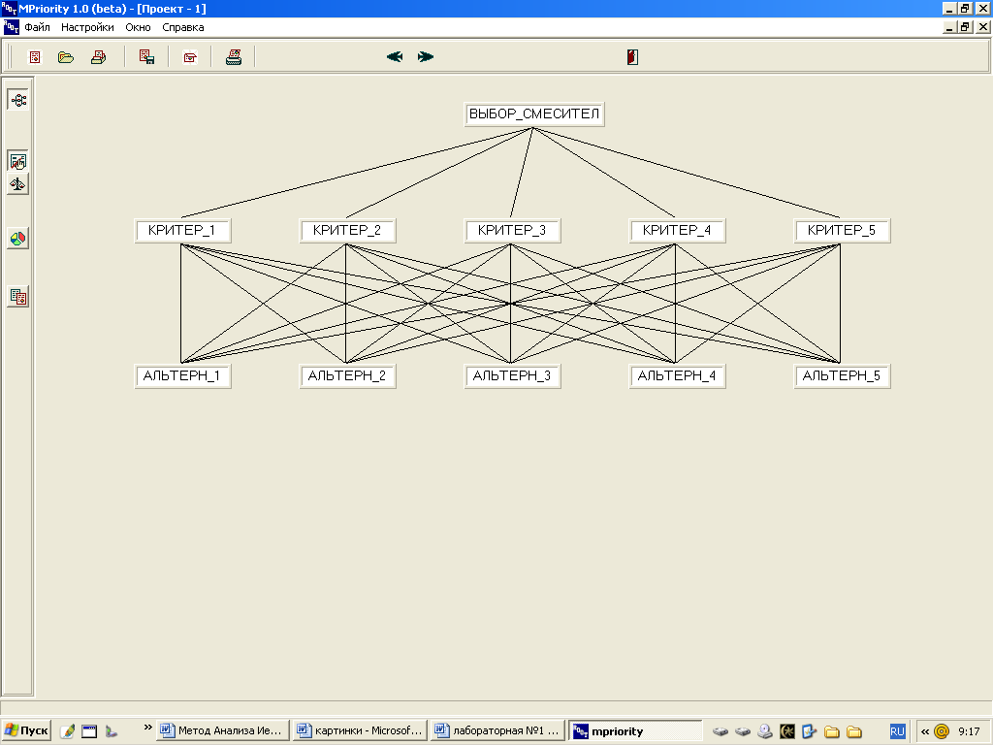

***Второй этап.***

Выбираем режим работы эксперта 

Выбираем первый уровень и строим матрицу парных сравнений. При работе с матрицей используется качественная шкала.

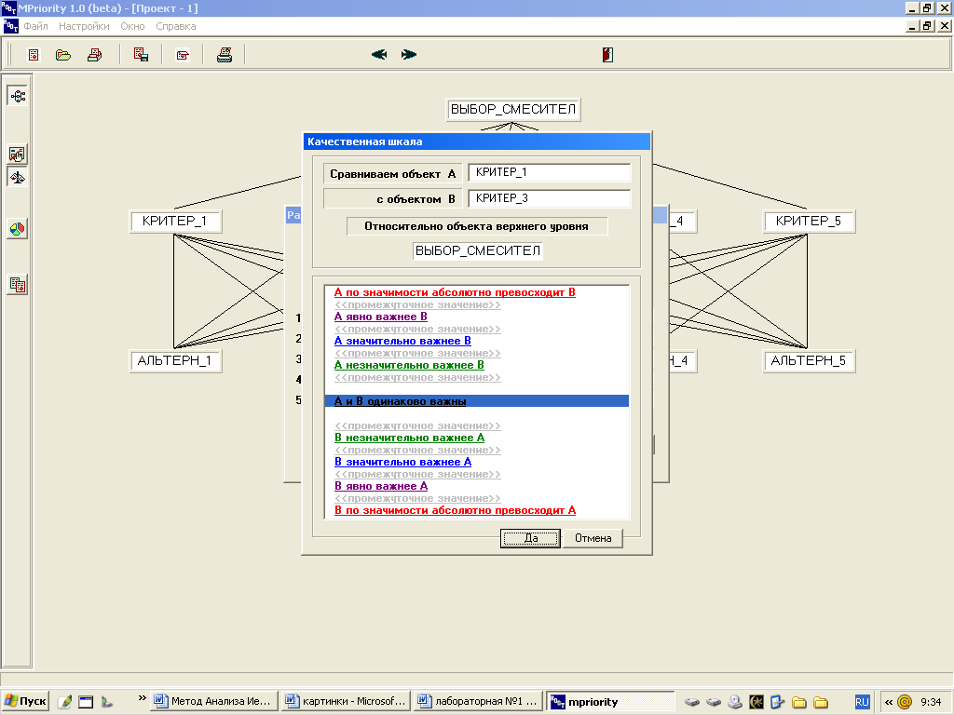

Получаем обратно симметричную матрицу для парного сравнения критериев.

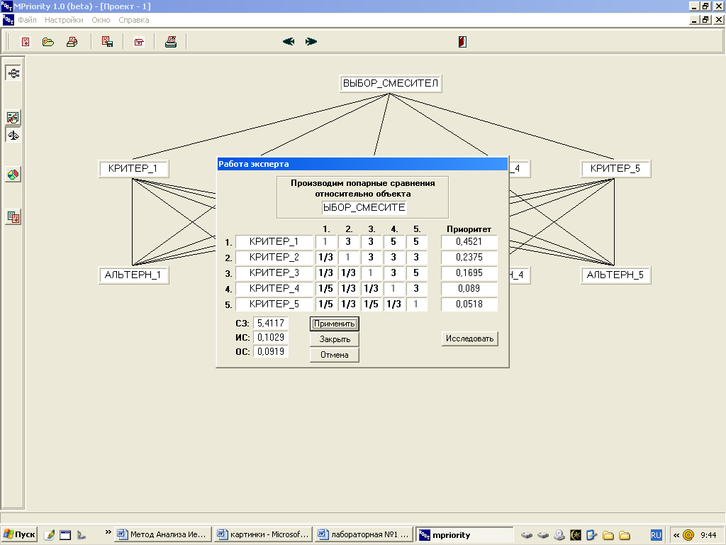

Значение ОС меньше или равное 0.10 считается приемлемым, значит матрица «выбор смесителя» согласована.

Исследуем матрицу.

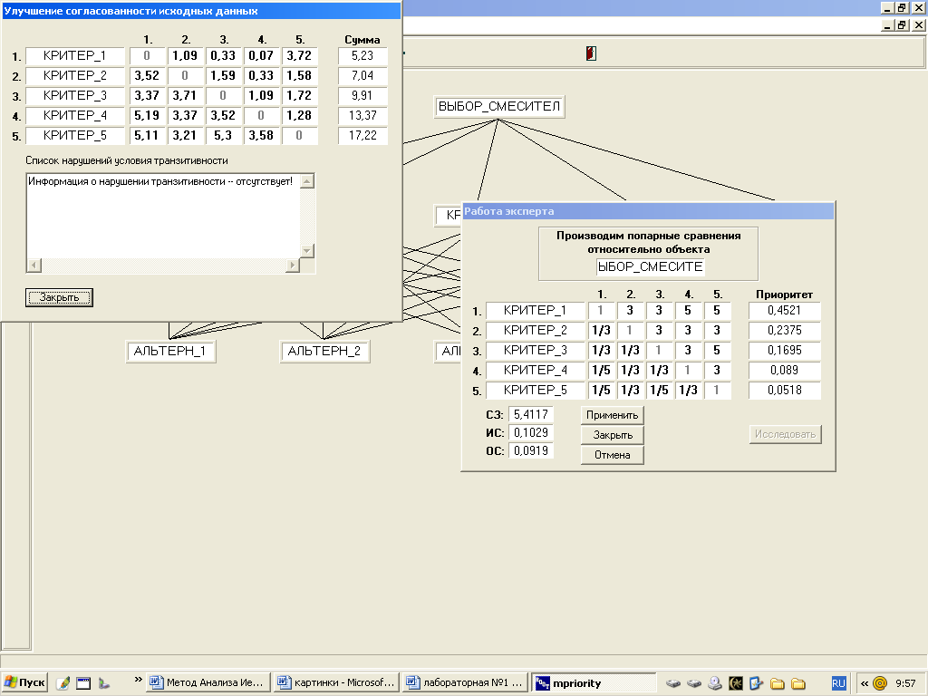

Аналогично проводим операции для:

КРИТЕР_1 - интегрирование в систему «умный дом»;

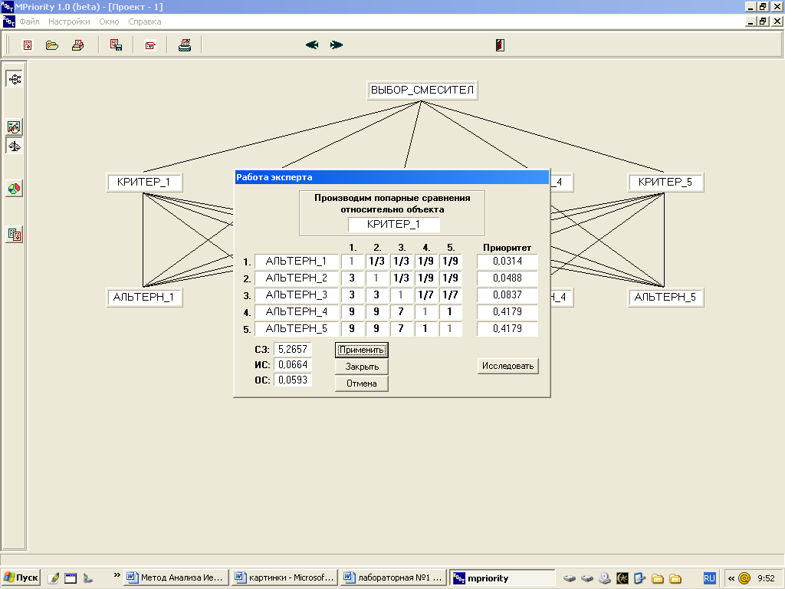

Значение ОС меньше или равное 0.10 считается приемлемым, значит матрица «интегрирование в систему умный дом» согласована.

Исследуем матрицу.

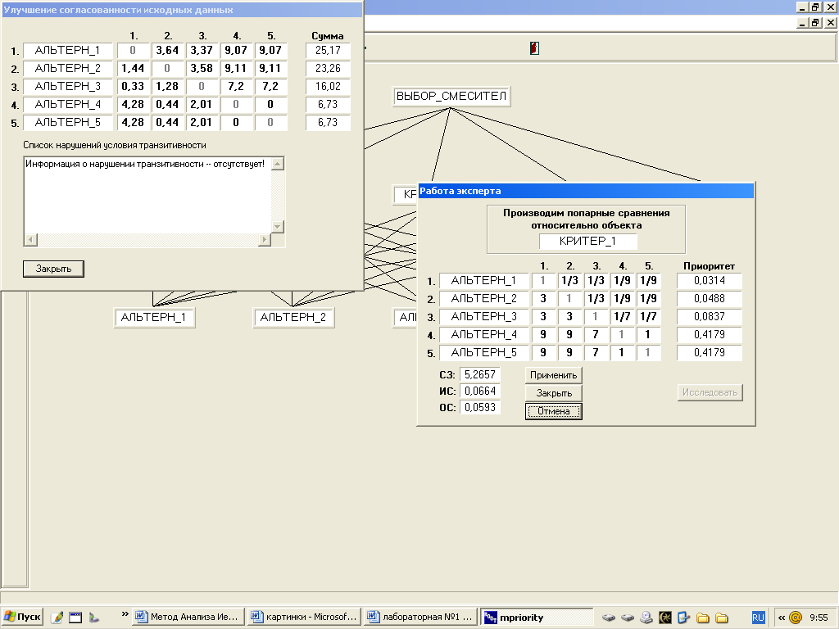

КРИТЕР_2 - экономия воды (время необходимое на регулирование температуры и напора воды);

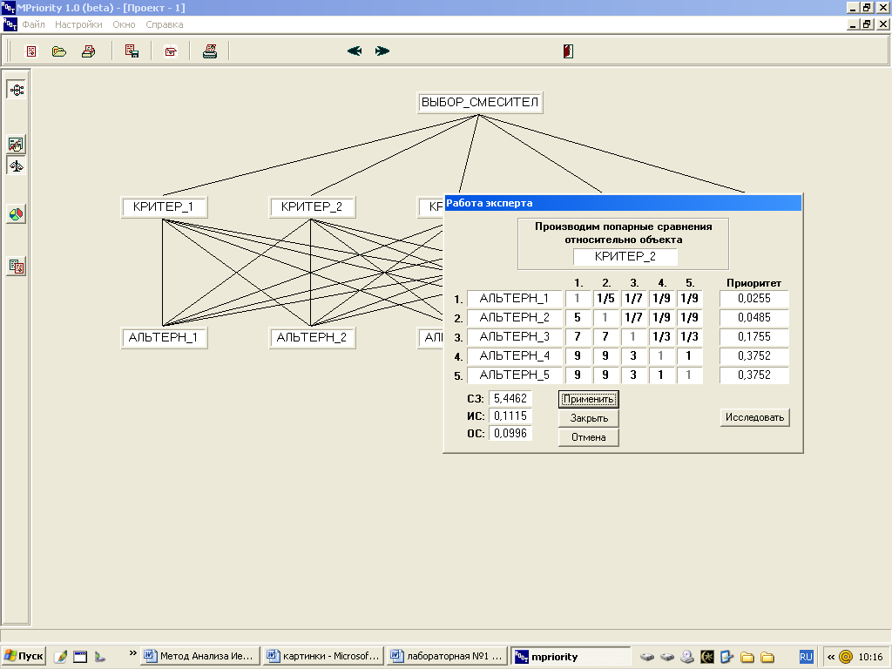

Значение ОС меньше или равное 0.10 считается приемлемым, значит матрица «экономия воды» согласована.

Исследуем матрицу.

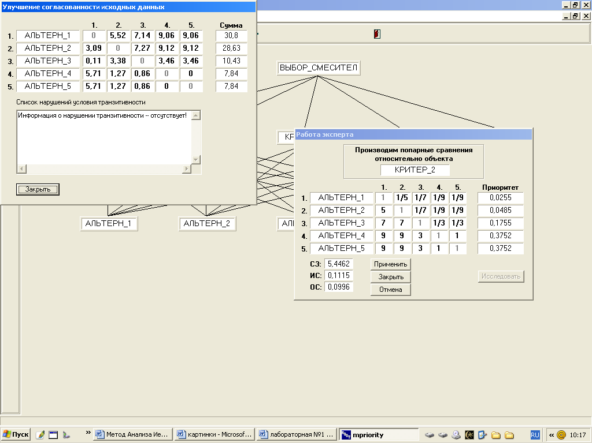

КРИТЕР_3 - бесконтактность (не прикасаться к смесителю грязными руками, для регулирования температуры и напора воды);

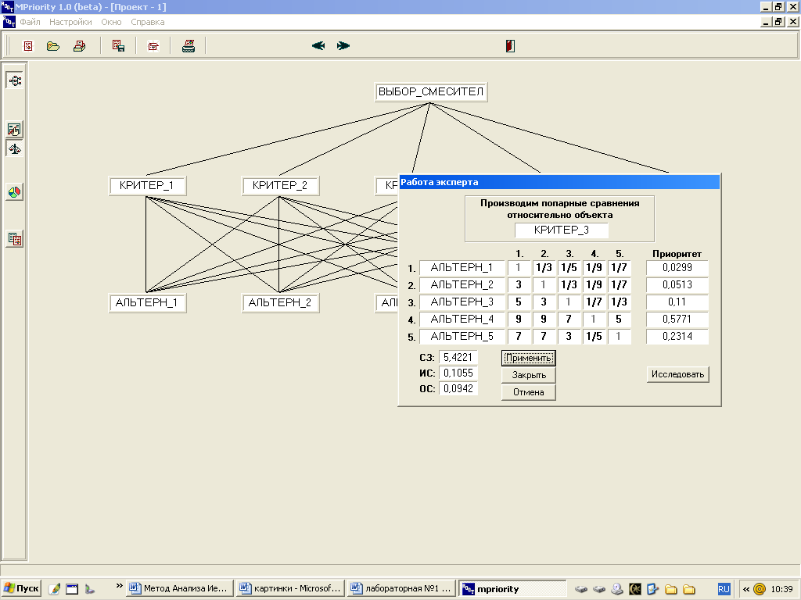

Значение ОС меньше или равное 0.10 считается приемлемым, значит матрица «бесконтактность» согласована.

Исследуем матрицу.

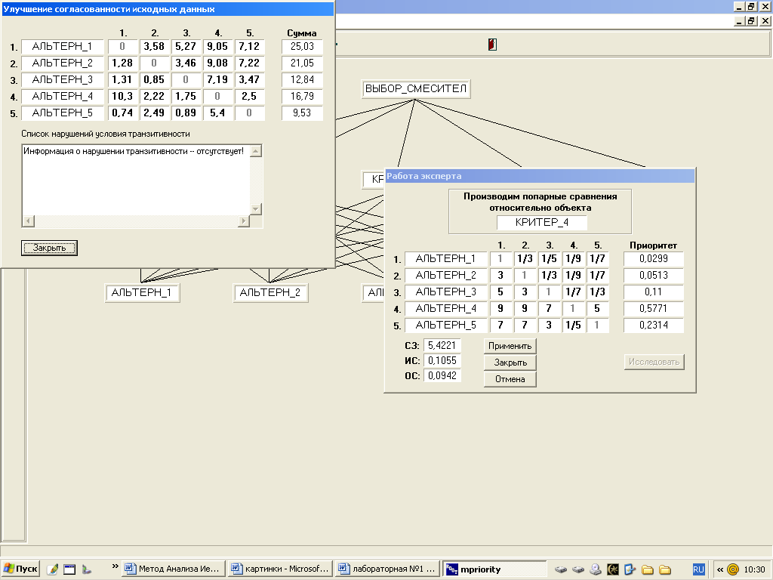

КРИТЕР_4 - вандалоустойчивость;

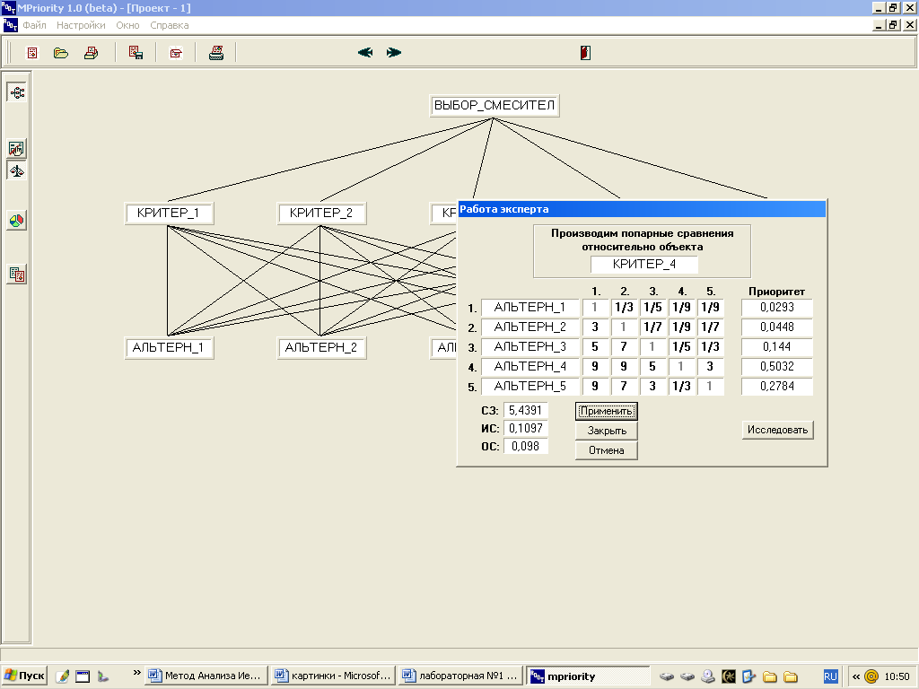

Значение ОС меньше или равное 0.10 считается приемлемым, значит матрица «вандалоустойчивость» согласована.

Исследуем матрицу.

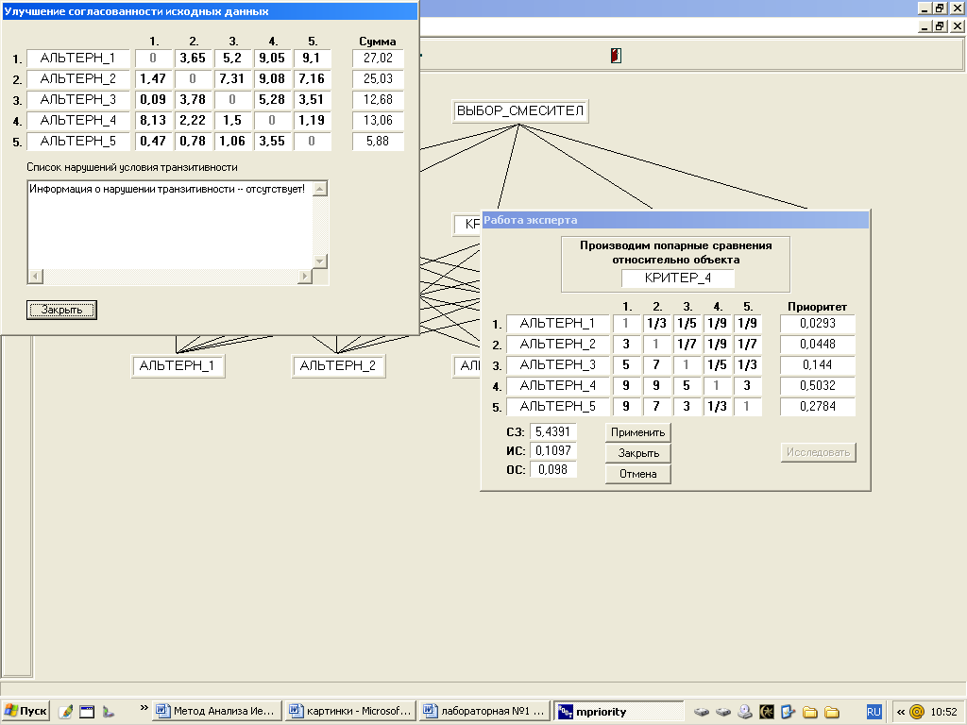

КРИТЕР_5 – стоимость смесителя;

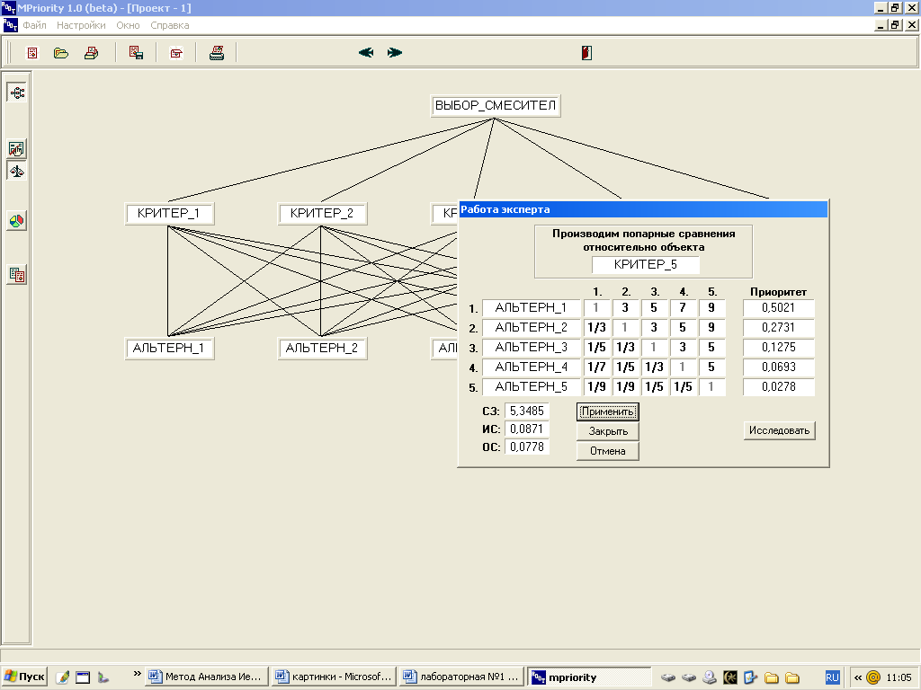

Значение ОС меньше или равное 0.10 считается приемлемым, значит матрица «стоимость смесителя» согласована.

Исследуем матрицу.

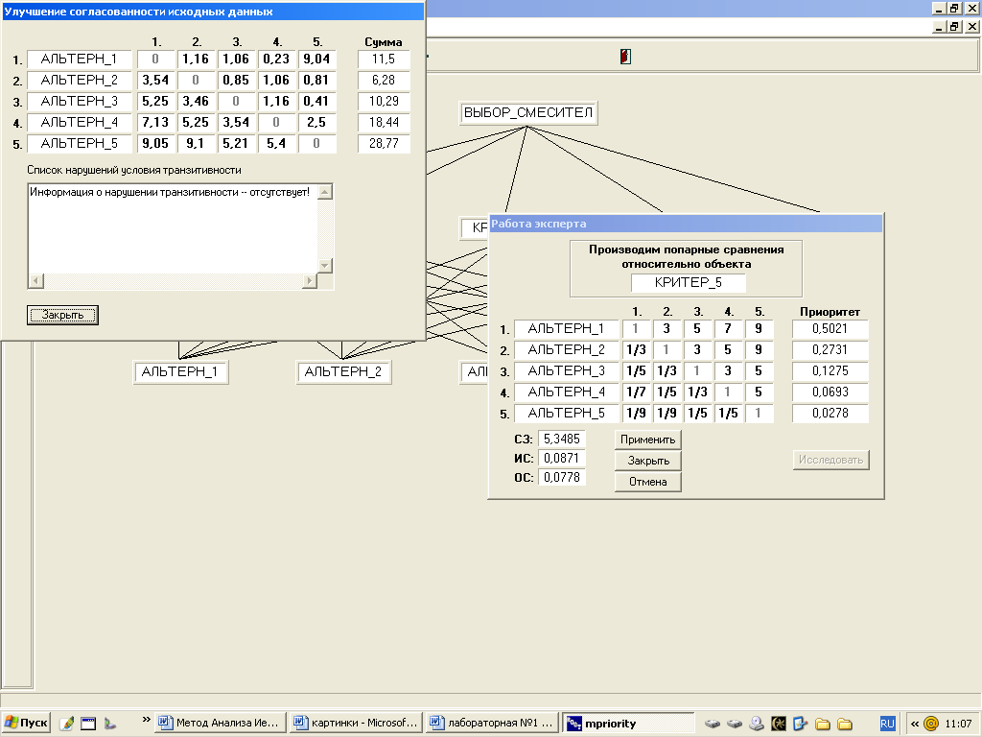

**1.3. Третий этап.**

Выбираем режим показать результат 

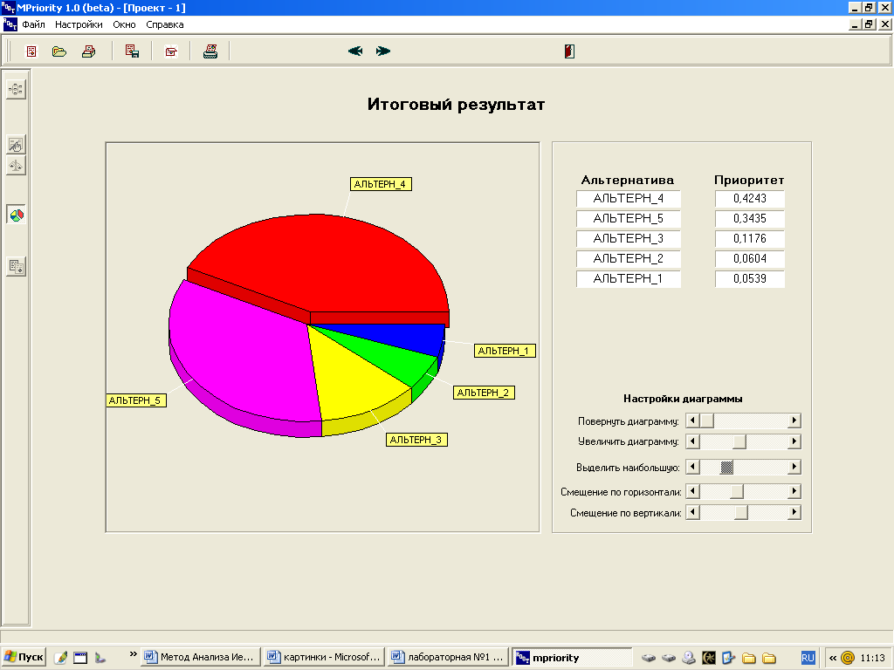

***Вывод.***

Наиболее перспективным с позиции метода анализа иерархий признается выбор смесителя АЛЬТЕРН_4 - бесконтактный (электронный) смеситель и термостат (с постоянной температурой и напором). Приоритет, которого равен 0,4243.

Однако видно, что выбор АЛЬТЕРН_5 - электронный сенсорный смеситель, оказывается тоже неплохим. Приоритет, второго равен 0,3435.

Ручной счет

Задача данной лабораторной работы: выбрать конструкцию смесителя для системы управления использованием воды в «Умном доме» с использованием метода анализа иерархий.

***Первый этап.***

Первый этап - предусматривает представление проблемы в виде иерархии или сети. В простейшем случае, иерархия строится, начиная с цели, которая помещается в вершину иерархии. Через промежуточные уровни, на которых располагаются критерии и от которых зависят последующие уровни, к самому низкому уровню, который содержит перечень альтернатив.

Иерархия считается полной, если каждый элемент заданного уровня является критерием для всех элементов нижнего уровня (рис. 1).

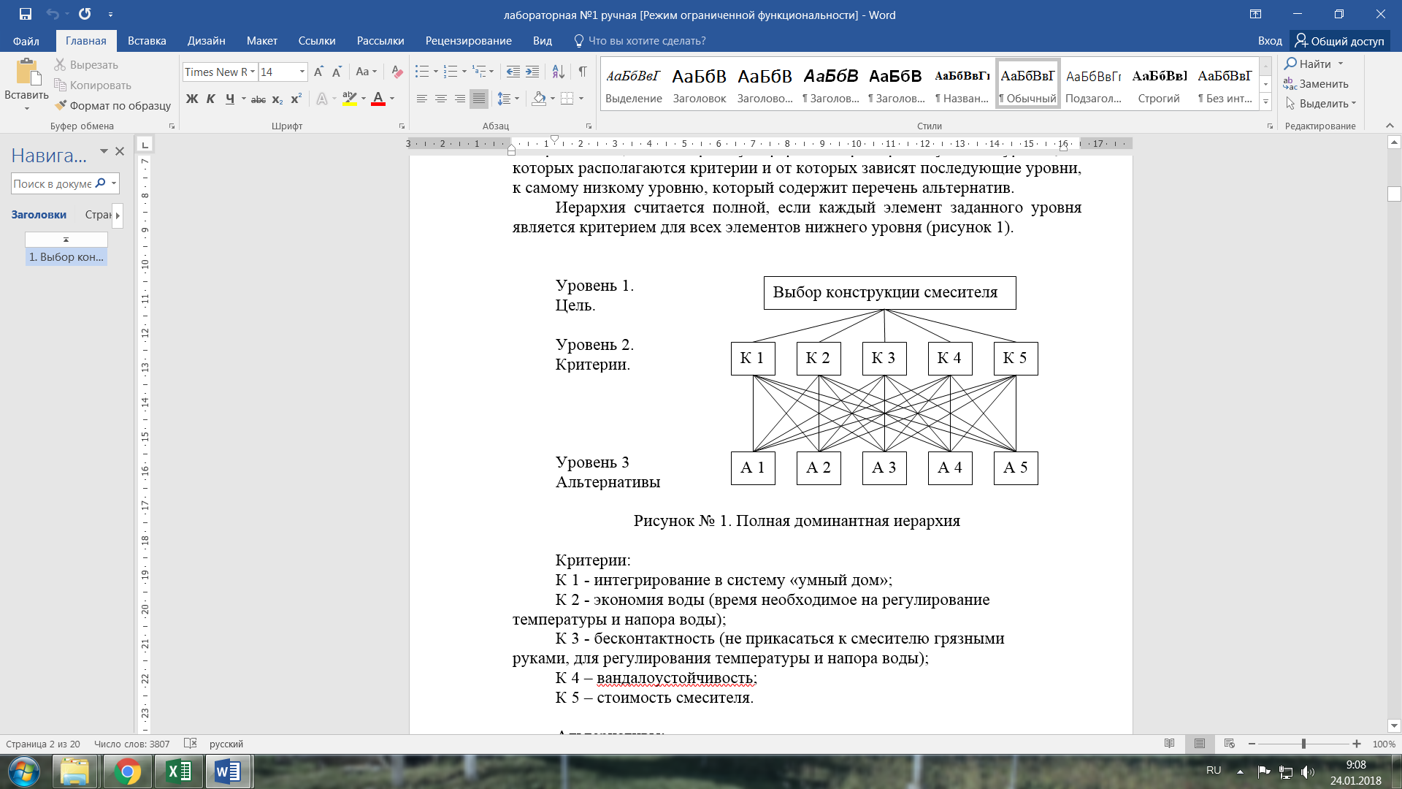

Рис. 1. Полная доминантная иерархия

Критерии:

К 1 - интегрирование в систему «умный дом»;

К 2 - экономия воды (время необходимое на регулирование температуры и напора воды);

К 3 - бесконтактность (не прикасаться к смесителю грязными руками, для регулирования температуры и напора воды);

К 4 – вандалоустойчивость;

К 5 – стоимость смесителя.

Альтернативы:

А 1 - смеситель с раздельными кранами;

А 2 - смеситель однорычажный;

А 3 - смеситель со встроенным термостатом (с механической регулировкой температуры и напора);

А 4 - бесконтактный (электронный) смеситель и термостат (с постоянной температурой и напором);

А 5 - электронный сенсорный смеситель;

***Второй этап.***

После иерархического представления задачи необходимо установить приоритеты критериев и оценить каждую из альтернатив по критериям, определив наиболее важную их них.

В методе анализа иерархий элементы сравниваются попарно по `отношению к их влиянию на общую для них характеристику. Парные сравнения приводят к записи характеристик сравнений в виде квадратной таблицы чисел, которая называется матрицей.

Для облегчения работы введем шкалу относительной важности.

Таблица № 1. Шкала относительной важности.

|  |  |  |
| --- | --- | --- |
| Интенсивность  относительной  важности | Определение | Объяснение |
| 1 | Равная важность | Равный вклад двух критериев в цель. |
| 3 | Слабое превосходство | Дают легкое превосходство одной альтернативы над другой |
| 5 | Умеренное превосходство | Опыт и суждения дают умеренное превосходство |
| 7 | Сильное превосходство | Одному из критериев дается настолько сильное предпочтение. |
| 9 | Абсолютное превосходство | Очевидность превосходства одного критерия над другим |
| 2,4,6,8 | Промежуточные решения между двумя соседними суждениями | Применяется в компромиссных случаях |

Шкала содержит соответствующие обратные значения.

***Синтез приоритетов.***

После построения иерархии и определения величин парных субъективных суждений следует этап, на котором иерархическая декомпозиция и относительные суждения объединяются для получения осмысленного решения многокритериальной задачи принятия решений.

Из групп парных сравнений формируется набор локальных критериев, которые выражают относительное влияние элементов на элемент, расположенный на уровне выше.

Составим обратно симметричную матрицу для парного сравнения критериев.

|  |  |  |  |  |  |  |  |
| --- | --- | --- | --- | --- | --- | --- | --- |
| Цель | К 1 | К 2 | К 3 | К 4 | К 5 | Vi | W2i |
| К 1 | 1 | 3 | 3 | 5 | 5 | 2,954 | 0,45 |
| К 2 | 1/3 | 1 | 3 | 3 | 3 | 1,55 | 0,235 |
| К 3 | 1/3 | 1/3 | 1 | 3 | 5 | 1,1 | 0,17 |
| К 4 | 1/5 | 1/3 | 1/3 | 1 | 7 | 0,69 | 0,1 |
| К 5 | 1/5 | 1/3 | 1/5 | 1/7 | 1 | 0,29 | 0,04 |
| ∑Vi | | | | | | 6,584 |

Для определения относительной ценности каждого элемента необходимо найти геометрическое среднее и с этой целью перемножить 5-ть элементов каждой строки и из полученного результата извлечь корни 5-й степени (размерность матрицы n=5).

Строка № 1

V1=(1х3х3х5х5)1/5=2,954;

Строка № 2

V2=(1/3х1х3х3х3)1/5=1,55;

Строка № 3

V3=(1/3х1/3х1х3х5)1/5=1,1;

Строка № 4

V4=(1/5х1/3х1/3х1х7)1/5=0,69;

Строка № 5

V5=(1/5х1/3х1/5х1/7х1)1/5=0,29.

Проводим нормализацию полученных чисел

Для этого определяем нормирующий коэффициент ∑Vi

∑Vi = V1+V2+V3+V4+V5 = 2,954+1,55+1,1+0,69+0,29 = 6,584.

И каждое из чисел Vi делим на ∑Vi, в результате найдем важность приоритетов.

Строка № 1

W21= 2,954/6,584 = 0,45;

Строка № 2

W22= 1,55/6,584 = 0,235;

Строка № 3

W23= 1,1/6,584 = 0,17;

Строка № 4

W24= 0,69/6,584 = 0,1;

Строка № 5

W25= 0,29/6,584 = 0,04.

В результате получаем вектор приоритетов:

W2i  = (0,45; 0,235; 0,17; 0,1; 0,04),

где индекс 2 означает, что вектор приоритетов относится ко второму уровню иерархии.

К 1 - интегрирование в систему «умный дом»;

|  |  |  |  |  |  |  |  |
| --- | --- | --- | --- | --- | --- | --- | --- |
| К1 | А1 | А2 | А3 | А4 | А5 | VК1Y | W3К1Y |
| А1 | 1 | 1/2 | 1/3 | 1/9 | 1/9 | 0,29 | 0,034 |
| А2 | 2 | 1 | 1/3 | 1/9 | 1/9 | 0,38 | 0,045 |
| А3 | 3 | 3 | 1 | 1/7 | 1/7 | 0,7 | 0,082 |
| А4 | 9 | 9 | 7 | 1 | 1 | 3,55 | 0,42 |
| А5 | 9 | 9 | 7 | 1 | 1 | 3,55 | 0,42 |
| ∑VК1Y | | | | | | 8,47 |

Определим относительную ценность каждого элемента.

Строка № 1

VК11=(1х1/2х1/3х1/9х1/9)1/5= 0,29;

Строка № 2

VК12=(2х1х1/3х1/9х1/9)1/5= 0,38;

Строка № 3

VК13=(3х3х1х1/7х1/7)1/5= 0,7;

Строка № 4

VК14=(9х9х7х1х1)1/5= 3,55;

Строка № 5

VК15=(9х9х7х1х1)1/5= 3,55.

Проводим нормализацию полученных чисел

Для этого определяем нормирующий коэффициент ∑VК1Y

∑VК1Y = VК11+VК12+VК13+VК14+VК15 = 0,29+0,38+0,7+3,55+3,55 = 8,47.

И каждое из чисел VК1Y делим на ∑ VК1Y, в результате найдем важность приоритетов.

Строка № 1

W3К11= 0,29/8,47 = 0,034

Строка № 2

W3К12= 0,38/8,47 = 0,045

Строка № 3

W3К13= 0,7/8,47 = 0,082

Строка № 4

W3К14= 3,55/8,47 = 0,42

Строка № 5

W3К15= 3,55/8,47 = 0,42

В результате получаем вектор приоритетов:

W3К1Y = (0,034; 0,045; 0,082; 0,42; 0,42),

где индекс 3 означает, что вектор приоритетов относится к третьему уровню иерархии критерия К1.

К 2 - экономия воды (время необходимое на регулирование температуры и напора воды);

|  |  |  |  |  |  |  |  |
| --- | --- | --- | --- | --- | --- | --- | --- |
| К2 | А1 | А2 | А3 | А4 | А5 | VК2Y | W3К2Y |
| А1 | 1 | 1/5 | 1/9 | 1/9 | 1/9 | 0,19 | 0,024 |
| А2 | 5 | 1 | 1/9 | 1/9 | 1/9 | 0,37 | 0,047 |
| А3 | 9 | 9 | 1 | 1/2 | 1/2 | 1,8 | 0,23 |
| А4 | 9 | 9 | 2 | 1 | 1 | 2,78 | 0,35 |
| А5 | 9 | 9 | 2 | 1 | 1 | 2,78 | 0,35 |
| ∑VК2Y | | | | | | 7,92 |

Определим относительную ценность каждого элемента.

Строка № 1

VК21=(1х1/5х1/9х1/9х1/9)1/5= 0,19;

Строка № 2

VК22=(5х1х1/9х1/9х1/9)1/5= 0,37;

Строка № 3

VК23=(9х9х1х1/2х1/2)1/5= 1,8;

Строка № 4

VК24=(9х9х2х1х1)1/5= 2,78;

Строка № 5

VК25=(9х9х2х1х1)1/5= 2,78.

Проводим нормализацию полученных чисел

Для этого определяем нормирующий коэффициент ∑VК2Y

∑VК2Y = VК21+VК22+VК23+VК24+VК25 = 0,19+0,37+1,8+2,78+2,78 = 7,92.

И каждое из чисел VК2Y делим на ∑ VК2Y, в результате найдем важность приоритетов.

Строка № 1

W3К21= 0,19/7,92 = 0,024;

Строка № 2

W3К22= 0,37/7,92 = 0,047;

Строка № 3

W3К23= 1,8/7,92 = 0,23;

Строка № 4

W3К24= 2,78/7,92 = 0,35;

Строка № 5

W3К25= 2,78/7,96 = 0,35.

В результате получаем вектор приоритетов:

W3К2Y = (0,024; 0,047; 0,23; 0,35; 0,35),

где индекс 3 означает, что вектор приоритетов относится к третьему уровню иерархии критерия К2.

К 3 - бесконтактность (не прикасаться к смесителю грязными руками, для регулирования температуры и напора воды);

|  |  |  |  |  |  |  |  |
| --- | --- | --- | --- | --- | --- | --- | --- |
| К3 | А1 | А2 | А3 | А4 | А5 | VК3Y | W3К3Y |
| А1 | 1 | 1/5 | 1/8 | 1/9 | 1/8 | 0,2 | 0,02 |
| А2 | 5 | 1 | 1/8 | 1/9 | 1/8 | 0,39 | 0,04 |
| А3 | 8 | 8 | 1 | 1/2 | 1/2 | 1,05 | 0,12 |
| А4 | 9 | 9 | 9 | 1 | 7 | 5,5 | 0,61 |
| А5 | 8 | 8 | 2 | 1/7 | 1 | 1,79 | 0,2 |
| VК35 | | | | | | 8,93 |

Определим относительную ценность каждого элемента.

Строка № 1

VК31=(1х1/5х1/8х1/9х1/8)1/5= 0,2;

Строка № 2

VК32=(5х1х1/8х1/9х1/8)1/5= 0,39;

Строка № 3

VК33=(8х8х1х1/2х1/2)1/5= 1,05;

Строка № 4

VК34=(9х9х9х1х7)1/5= 5,5;

Строка № 5

VК35=(8х8х2х1/7х1)1/5= 1,79.

Проводим нормализацию полученных чисел

Для этого определяем нормирующий коэффициент ∑VК3Y

∑VК3Y = VК31+VК32+VК33+VК34+VК35 = 0,2+0,39+1,05+5,5+1,79 = 8,93.

И каждое из чисел VК1Y делим на ∑ VК1Y, в результате найдем важность приоритетов.

Строка № 1

W3К31= 0,2/8,93 = 0,02;

Строка № 2

W3К32= 0,39/8,93 = 0,04;

Строка № 3

W3К33= 1,05/8,93 = 0,12;

Строка № 4

W3К34= 5,5/8,93 = 0,61;

Строка № 5

W3К35= 1,79/8,93 = 0,2.

В результате получаем вектор приоритетов:

W3К3Y = (0,02; 0,04; 0,12; 0,61; 0,2),

где индекс 3 означает, что вектор приоритетов относится к третьему уровню иерархии критерия К3.

К 4 – вандалоустойчивость;

|  |  |  |  |  |  |  |  |
| --- | --- | --- | --- | --- | --- | --- | --- |
| К4 | А1 | А2 | А3 | А4 | А5 | VК4Y | W3К4Y |
| А1 | 1 | 1/2 | 1/7 | 1/9 | 1/7 | 0,26 | 0,03 |
| А2 | 2 | 1 | 1/7 | 1/9 | 1/7 | 0,34 | 0,04 |
| А3 | 7 | 7 | 1 | 1/7 | 1/2 | 1,3 | 0,15 |
| А4 | 9 | 9 | 7 | 1 | 7 | 5,25 | 0,6 |
| А5 | 7 | 7 | 2 | 1/7 | 1 | 1,7 | 0,19 |
| ∑VК4Y | | | | | | 8,85 |

Определим относительную ценность каждого элемента.

Строка № 1

VК41=(1х1/2х1/7х1/9х1/7)1/5= 0,26;

Строка № 2

VК42=(2х1х1/7х1/9х1/7)1/5= 0,34;

Строка № 3

VК43=(7х7х1х1/7х1/2)1/5= 1,3;

Строка № 4

VК44=(9х9х7х1х7)1/5= 5,25;

Строка № 5

VК45=(7х7х2х1/7х1)1/5= 1,7.

Проводим нормализацию полученных чисел

Для этого определяем нормирующий коэффициент ∑VК3Y

∑VК4Y = VК41+VК42+VК43+VК44+VК45 = 0,26+0,34+1,3+5,25+1,7 = 8,85

И каждое из чисел VК1Y делим на ∑ VК1Y, в результате найдем важность приоритетов.

Строка № 1

W3К41= 0,26/8,85 = 0,03;

Строка № 2

W3К42= 0,34/8,85 = 0,04;

Строка № 3

W3К43= 1,3/8,85 = 0,15;

Строка № 4

W3К44= 5,25/8,85 = 0,6;

Строка № 5

W3К45= 1,79/8,85 = 0,2.

В результате получаем вектор приоритетов:

W3К4Y = (0,03; 0,04; 0,15; 0,6; 0,2),

где индекс 3 означает, что вектор приоритетов относится к третьему уровню иерархии критерия К4.

К 5 – стоимость смесителя.

|  |  |  |  |  |  |  |  |
| --- | --- | --- | --- | --- | --- | --- | --- |
| К5 | А1 | А2 | А3 | А4 | А5 | VК5Y | W3К5Y |
| А1 | 1 | 5 | 7 | 8 | 9 | 4,8 | 0,54 |
| А2 | 1/5 | 1 | 7 | 8 | 9 | 2,52 | 0,28 |
| А3 | 1/7 | 1/7 | 1 | 5 | 7 | 0,93 | 0,1 |
| А4 | 1/8 | 1/8 | 1/5 | 1 | 7 | 0,47 | 0,05 |
| А5 | 1/9 | 1/9 | 1/7 | 1/7 | 1 | 0,19 | 0,02 |
| ∑VК5Y | | | | | | 8,91 |

Определим относительную ценность каждого элемента.

Строка № 1

VК51=(1х5х7х8х9)1/5= 4,8;

Строка № 2

VК52=(1/5х1х7х8х9)1/5= 2,52;

Строка № 3

VК53=(1/7х1/7х1х5х7)1/5= 0,93;

Строка № 4

VК54=(1/8х1/8х1/5х1х7)1/5= 0,47;

Строка № 5

VК55=(1/9х1/9х1/7х1/7х1)1/5= 0,19.

Проводим нормализацию полученных чисел

Для этого определяем нормирующий коэффициент ∑VК3Y

∑VК5Y = VК51+VК52+VК53+VК54+VК55 = 4,8+2,52+0,93+0,47+0,19 = 8,91

И каждое из чисел VК5Y делим на ∑ VК5Y, в результате найдем важность приоритетов.

Строка № 1

W3К51= 4,8/8,91 = 0,54;

Строка № 2

W3К52= 2,52/8,91 = 0,28;

Строка № 3

W3К53= 0,93/8,91 = 0,1;

Строка № 4

W3К54= 0,47/8,91 = 0,05;

Строка № 5

W3К55= 0,19/8,91 = 0,02.

В результате получаем вектор приоритетов:

W3К5Y = (0,54; 0,28; 0,1; 0,05; 0,02),

где индекс 3 означает, что вектор приоритетов относится к третьему уровню иерархии критерия К5.

***Согласованность локальных приоритетов***

Любая матрица суждений в общем случае не согласована, так как суждения отражают субъективные мнения ЛПР, а сравнение элементов, которые имеют количественные эквиваленты, может быть несогласованным из-за присутствия погрешности проведении при проведении измерений. Совершенной согласованности парных сравнений даже в идеальном случае на практике достичь трудно. Нужен способ оценки степени согласованности при решении конкретной задачи.

Метод анализа иерархий дает возможность провести такую оценку.

Вместе с матрицей парных сравнений мы имеем меру оценки степени отклонения от согласованности. Когда такие отклонения превышают установленные пределы тем, кто проводит решение задачи, необходимо их пересмотреть.

В таблице приведены средние значения индекса случайной согласованности (СИ) для случайных матриц суждений разного порядка.

|  |  |
| --- | --- |
| Размер матрицы | Среднее значение  индекса случайной  согласованности  (СИ) |
| 1 | 0.00 |
| 2 | 0.00 |
| 3 | 0.58 |
| 4 | 0.90 |
| 5 | 1.12 |
| 6 | 1.24 |
| 7 | 1.32 |
| 8 | 1.41 |
| 9 | 1.45 |
| 10 | 1.49 |
| 11 | 1.51 |
| 12 | 1.48 |
| 13 | 1.56 |
| 14 | 1.57 |
| 15 | 1.59 |

В нашей задаче размерность матрицы n=5, тогда среднее значение индекса случайной согласованности СИ = 1,12.

Теперь определяем индекс согласованности и отношение согласованности.

Определим индекс согласованности и отношение согласованности для матрицы «цель».

|  |  |  |  |  |  |  |
| --- | --- | --- | --- | --- | --- | --- |
| Цель | К 1 | К 2 | К 3 | К 4 | К 5 | W2i |
| К 1 | 1 | 3 | 3 | 5 | 5 | 0,45 |
| К 2 | 1/3 | 1 | 3 | 3 | 3 | 0,235 |
| К 3 | 1/3 | 1/3 | 1 | 3 | 5 | 0,17 |
| К 4 | 1/5 | 1/3 | 1/3 | 1 | 3 | 0,1 |
| К 5 | 1/5 | 1/3 | 1/5 | 1/3 | 1 | 0,04 |

Определяется сумма каждого столбца матрицы суждений.

S1 = 1 + 1/3 + 1/3 + 1/5 + 1/5 = 31/15;

S2 = 3 + 1 + 1/3 + 1/3 + 1/3 = 5;

S3 = 3 + 3 + 1 + 1/3 + 1/5 = 113/5;

S4 = 5 + 3 + 3 + 1 + 1/7 = 85/7;

S5 = 5 + 3 + 5 + 7 + 1 = 21.

Затем полученный результат умножается на компоненту нормализованного вектора приоритетов, т.е. сумму суждений первого столбца на первую компоненту, сумму суждений второго столбца - на вторую и т.д.

Р1 = S1 х W21 = 31/15 х 0,45 = 0,93;

Р2 = S2 х W22 = 5 х 0,235 = 1,17;

Р3 = S3 х W23 = 113/5 х 0,17 = 1,28;

Р4 = S1 х W24 = 85/7 х 0,1 = 1,21;

Р5 = S1 х W25 = 21 х 0,04 = 0,84.

Сумма чисел Рj отражает пропорциональность предпочтений, чем ближе эта величина к n (числу объектов и видов действия в матрице парных сравнений), тем более согласованны суждения

λmax = Р1+ Р2+ Р3+ Р4+ Р5 = 0,93 + 1,17 + 1,28 + 1,21 + 0,84 = 5,43.

Отклонение от согласованности выражается индексом согласованности.

ИС = (λmax - n)/(n - 1) = (5,43 - 5)/(5 -1) = 0,1075.

Отношение индекса согласованности ИС к среднему значению случайного индекса согласованности СИ называется отношением согласованности ОС.

ОС = ИС/СИ = 0,1075/1,12 = 0,096.

Значение ОС меньше или равное 0.10 считается приемлемым, значит матрица «цель» согласована.

Определим индекс согласованности и отношение согласованности для матрицы К 1 (интегрирование в систему «умный дом»);.

|  |  |  |  |  |  |  |
| --- | --- | --- | --- | --- | --- | --- |
| К1 | А1 | А2 | А3 | А4 | А5 | W3К1Y |
| А1 | 1 | 1/2 | 1/3 | 1/9 | 1/9 | 0,034 |
| А2 | 2 | 1 | 1/3 | 1/9 | 1/9 | 0,045 |
| А3 | 3 | 3 | 1 | 1/7 | 1/7 | 0,082 |
| А4 | 9 | 9 | 7 | 1 | 1 | 0,42 |
| А5 | 9 | 9 | 7 | 1 | 1 | 0,42 |

Определяется сумма каждого столбца матрицы суждений.

S1К1 = 1 + 2 + 3 + 9 + 9 = 24;

S2 К1 = 1/2 + 1 + 3 + 9 + 9 = 22,5;

S3 К1 = 1/3 + 1/3 + 1 + 7 + 7 = 47/3;

S4 К1 = 1/9 + 1/9 + 1/7 + 1 + 1 = 2,37;

S5 К1 = 1/9 + 1/9 + 1/7 + 1 + 1 = 2,37.

Затем полученный результат умножается на компоненту нормализованного вектора приоритетов.

Р1 К1 = S1 х W3К11 = 24 х 0,034 = 0,816;

Р2 К1 = S2 х W3К12 = 22,5 х 0,045 = 1,01;

Р3 К1 = S3 х W3К13 = 47/3 х 0,082 = 1,28;

Р4 К1 = S1 х W3К14 = 2,37 х 0,42 = 0,99;

Р5 К1 = S1 х W3К15 = 2,37 х 0,42 = 0,99.

Находим пропорциональность предпочтений.

λmax К1 = Р1 К1+ Р2 К1+ Р3 К1+ Р4 К1+ Р5 К1 = 0,816 + 1,01 + 1,28 + 0,99 + 0,99 = 5,086.

Отклонение от согласованности выражается индексом согласованности.

ИС К1 = (λmax К1 - n)/(n - 1) = (5,086 - 5)/(5 -1) = 0,0215.

Найдем отношением согласованности ОС.

ОС К1 = ИС/СИ = 0,0215/1,12 = 0,02.

Значение ОС меньше или равное 0.10 считается приемлемым, значит матрица К 1 (интегрирование в систему «умный дом») согласована.

Определим индекс согласованности и отношение согласованности для матрицы К 2 (экономия воды).

|  |  |  |  |  |  |  |
| --- | --- | --- | --- | --- | --- | --- |
| К2 | А1 | А2 | А3 | А4 | А5 | W3К2Y |
| А1 | 1 | 1/5 | 1/9 | 1/9 | 1/9 | 0,024 |
| А2 | 5 | 1 | 1/9 | 1/9 | 1/9 | 0,047 |
| А3 | 9 | 9 | 1 | 1/2 | 1/2 | 0,23 |
| А4 | 9 | 9 | 2 | 1 | 1 | 0,35 |
| А5 | 9 | 9 | 2 | 1 | 1 | 0,35 |

Определяется сумма каждого столбца матрицы суждений.

S1К2 = 1 + 5 + 9 + 9 + 9 = 33;

S2 К2 = 1/5 + 1 + 9 + 9 + 9 = 28,2;

S3 К2 = 1/9 + 1/9 + 1 + 2 + 2 = 5,2;

S4 К2 = 1/9 + 1/9 + 1/2 + 1 + 1 = 2,7;

S5 К2 = 1/9 + 1/9 + 1/2 + 1 + 1 = 2,7.

Затем полученный результат умножается на компоненту нормализованного вектора приоритетов.

Р1 К2 = S1 х W3 К21 = 33 х 0,024 = 0,79;

Р2 К2 = S2 х W3 К22 = 28,2 х 0,047 = 1,32;

Р3 К2 = S3 х W3 К23 = 5,2 х 0,23 = 1,2;

Р4 К2 = S1 х W3 К24 = 2,7 х 0,35 = 0,95;

Р5 К2 = S1 х W3 К25 = 2,7 х 0,35 = 0,95.

Находим пропорциональность предпочтений.

λmax К2 = Р1 К2+ Р2 К2+ Р3 К2+ Р4 К2+ Р5 К2 = 0,79 + 1,32 + 1,2 + 0,95 + 0,95 = 5,21.

Отклонение от согласованности выражается индексом согласованности.

ИС К2 = (λmax К2 - n)/(n - 1) = (5,21 - 5)/(5 -1) = 0,053.

Найдем отношением согласованности ОС.

ОС К2 = ИС/СИ = 0,053/1,12 = 0,05.

Значение ОС меньше или равное 0.10 считается приемлемым, значит матрица К 2 (экономия воды).согласована.

Определим индекс согласованности и отношение согласованности для матрицы К 3 (бесконтактность).

|  |  |  |  |  |  |  |
| --- | --- | --- | --- | --- | --- | --- |
| К3 | А1 | А2 | А3 | А4 | А5 | W3К3Y |
| А1 | 1 | 1/5 | 1/8 | 1/9 | 1/8 | 0,02 |
| А2 | 5 | 1 | 1/8 | 1/9 | 1/8 | 0,04 |
| А3 | 8 | 8 | 1 | 1/2 | 1/2 | 0,12 |
| А4 | 9 | 9 | 9 | 1 | 7 | 0,61 |
| А5 | 8 | 8 | 2 | 1/7 | 1 | 0,2 |

Определяется сумма каждого столбца матрицы суждений.

S1К3 = 1 + 5 + 8 + 9 + 8 = 31;

S2 К3 = 1/5 + 1 + 8 + 9 + 8 = 26,2;

S3 К3 = 1/8 + 1/8 + 1 + 9 + 2 = 12,25;

S4 К3 = 1/9 + 1/9 + 1/2 + 1 + 1/7 = 1,86;

S5 К3 = 1/8 + 1/8 + 1/2 + 7 + 1 = 8,75.

Затем полученный результат умножается на компоненту нормализованного вектора приоритетов.

Р1 К3 = S1 х W3 К31 = 31 х 0,02 = 0,59;

Р2 К3 = S2 х W3 К32 = 26,2 х 0,04 = 1;

Р3 К3 = S3 х W3 К33 = 12,25 х 0,12 = 1,2;

Р4 К3 = S1 х W3 К34 = 1,86 х 0,61 = 1,1;

Р5 К3 = S1 х W3 К35 = 8,75 х 0,2 = 1,55.

Находим пропорциональность предпочтений.

λmax К3 = Р1 К3+ Р2 К3+ Р3 К3+ Р4 К3+ Р5 К3 = 0,59 + 1 + 1,2 + 1,1 + 1,55 = 5,44.

Отклонение от согласованности выражается индексом согласованности.

ИС К3 = (λmax К3 - n)/(n - 1) = (5,44 - 5)/(5 -1) = 0,11.

Найдем отношением согласованности ОС.

ОС К3 = ИС/СИ = 0,11/1,12 = 0,098.

Значение ОС меньше или равное 0.10 считается приемлемым, значит матрица К 3 (экономия воды) согласована.

Определим индекс согласованности и отношение согласованности для матрицы К 4 ( вандалоустойчивость)

|  |  |  |  |  |  |  |  |
| --- | --- | --- | --- | --- | --- | --- | --- |
| К4 | А1 | А2 | А3 | А4 | А5 | VК4Y | W3К4Y |
| А1 | 1 | 1/2 | 1/7 | 1/9 | 1/7 | 0,26 | 0,03 |
| А2 | 2 | 1 | 1/7 | 1/9 | 1/7 | 0,34 | 0,04 |
| А3 | 7 | 7 | 1 | 1/7 | 1/2 | 1,3 | 0,15 |
| А4 | 9 | 9 | 7 | 1 | 7 | 5,25 | 0,6 |
| А5 | 7 | 7 | 2 | 1/7 | 1 | 1,7 | 0,19 |

Определяется сумма каждого столбца матрицы суждений.

S1К4 = 1 + 2 + 7 + 9 + 7 = 26;

S2 К4 = 1/2 + 1 + 7 + 9 + 7 = 24,5;

S3 К4 = 1/7 + 1/7 + 1 + 7 + 2 = 10,3;

S4 К4 = 1/9 + 1/9 + 1/7 + 1 + 1/7 = 1,3;

S5 К4 = 1/7 + 1/7 + 1/2 + 7 + 1 = 8,7.

Затем полученный результат умножается на компоненту нормализованного вектора приоритетов.

Р1 К4 = S1 х W3 К41 = 26 х 0,02 = 0,78;

Р2 К4 = S2 х W3 К42 = 24,5 х 0,04 = 0,8;

Р3 К4 = S3 х W3 К43 = 10,3 х 0,15 = 1,24;

Р4 К4 = S1 х W3 К44 = 1,3 х 0,6 = 0,9;

Р5 К4 = S1 х W3 К45 = 8,7 х 0,19 = 1,6.

Находим пропорциональность предпочтений.

λmax К4 = Р1 К4+ Р2 К4+ Р3 К4+ Р4 К4+ Р5 К4 = 0,78 + 0,8 + 1,24 + 0,9 + 1,6 = 5,32.

Отклонение от согласованности выражается индексом согласованности.

ИС К4 = (λmax К4 - n)/(n - 1) = (5,32 - 5)/(5 -1) = 0,08.

Найдем отношением согласованности ОС.

ОС К4 = ИС/СИ = 0,08/1,12 = 0,07.

Значение ОС меньше или равное 0,10 считается приемлемым, значит матрица К 4 (вандалоустойчивость) согласована.

Определим индекс согласованности и отношение согласованности для матрицы К 5 (стоимость смесителя)

|  |  |  |  |  |  |  |
| --- | --- | --- | --- | --- | --- | --- |
| К5 | А1 | А2 | А3 | А4 | А5 | W3К5Y |
| А1 | 1 | 5 | 7 | 8 | 9 | 0,54 |
| А2 | 1/5 | 1 | 7 | 8 | 9 | 0,28 |
| А3 | 1/7 | 1/7 | 1 | 5 | 7 | 0,1 |
| А4 | 1/8 | 1/8 | 1/5 | 1 | 7 | 0,05 |
| А5 | 1/9 | 1/9 | 1/7 | 1/7 | 1 | 0,02 |

Определяется сумма каждого столбца матрицы суждений.

S1К5 = 1 + 1/5 + 1/7 + 1/8+ 1/9 = 1,53;

S2 К5 = 5 + 1 + 1/7 + 1/8 + 1/9 = 6,2;

S3 К5 = 7 + 7 + 1 + 1/5 + 1/7 = 15,3;

S4 К5 = 8 + 8 + 5 + 1 + 1/7 = 21,3;

S5 К5 = 9 + 9 + 7 + 7 + 1 = 33.

Затем полученный результат умножается на компоненту нормализованного вектора приоритетов.

Р1 К5 = S1 х W3 К41 = 1,53 х 0,54 = 0,76;

Р2 К5 = S2 х W3 К42 = 6,2 х 0,28 = 1,6;

Р3 К5 = S3 х W3 К43 = 15,3 х 0,1 = 1,4;

Р4 К5 = S1 х W3 К44 = 21,3 х 0,05 = 1;

Р5 К5 = S1 х W3 К45 = 33 х 0,02 = 0,66.

Находим пропорциональность предпочтений.

λmax К5 = Р1 К5+ Р2 К5+ Р3 К5+ Р4 К5+ Р5 К5 = 0,76 + 1,6 + 1,4 + 1 + 0,66 = 5,42.

Отклонение от согласованности выражается индексом согласованности.

ИС К5 = (λmax К5 - n)/(n - 1) = (5,42 - 5)/(5 -1) = 0,105.

Найдем отношением согласованности ОС.

ОС К5 = ИС/СИ = 0,105/1,12 = 0,094.

Значение ОС меньше или равное 0,10 считается приемлемым, значит матрица К 5 (стоимость смесителя) согласована.

***Синтез альтернатив.***

Векторы приоритетов и отношения согласованности определяются для всех матриц суждений, начиная со второго уровня.

Для определения приоритетов альтернатив необходимо локальные приоритеты умножить на приоритет соответствующего критерия на высшем уровне и найти суммы по каждому элементу в соответствии с критериями, на которые воздействует этот элемент.

W2i  = (0,45; 0,235; 0,17; 0,1; 0,04);

W3К1Y = (0,034; 0,045; 0,082; 0,42; 0,42);

W3К2Y = (0,024; 0,047; 0,23; 0,35; 0,35);

W3К3Y = (0,02; 0,04; 0,12; 0,61; 0,2);

W3К4Y = (0,03; 0,04; 0,15; 0,6; 0,2);

W3К5Y = (0,54; 0,28; 0,1; 0,05; 0,02) х 0,04.

Приоритеты альтернатив получим следующим образом:

W1 = W21 х W3К11 + W22 х W3К21 + W23 х W3К31 + W24 х W3К41 + W25 х W3К51 = 0,45 х 0,034 + 0,235 х 0,024 + 0,17 х 0,02 + 0,1 х 0,03 + 0,04 х 0,54 = 0,049

W2 = W21 х W3К12 + W22 х W3К22 + W23 х W3К32 + W24 х W3К42 + W25 х W3К52 =0,45 х 0,045 + 0,235 х 0,047 + 0,17 х 0,04 + 0,1 х ; 0,04 + 0,04 х 0,28 = 0,053

W3 = W21 х W3К13 + W22 х W3К23 + W23 х W3К33 + W24 х W3К43 + W25 х W3К53 = 0,45 х 0,082 + 0,235 х 0,23 + 0,17 х 0,12 + 0,1 х 0,15 + 0,04 х 0,1 = 0,13

W4 = W21 х W3К14 + W22 х W3К24 + W23 х W3К34 + W24 х W3К44 + W25 х W3К54 = 0,45 х 0,42 + 0,235 х 0,35 + 0,17 х 0,61 + 0,1 х 0,6 + 0,04 х 0,05 = 0,437

W5 = W21 х W3К15 + W22 х W3К25 + W23 х W3К35 + W24 х W3К45 + W25 х W3К55 = 0,45 х 0,42 + 0,235 х 0,35 + 0,17 х 0,2 + 0,1 х 0,2 + 0,04 х 0,02 = 0,326

Таким образом, приоритеты альтернатив равны:

альтернатива А1 (смеситель с раздельными кранами) - W1 приоритет равен 0,049;

альтернатива А2 (смеситель однорычажный)- W2 приоритет равен 0,053;

альтернатива А3 (смеситель со встроенным термостатом) - W3 приоритет равен 0,13.

альтернатива А4 (бесконтактный смеситель и термостат) - W4 приоритет равен 0,437;

альтернатива А5 (электронный сенсорный смеситель) - приоритет равен 0,326.

Наиболее перспективным с позиции метода анализа иерархий признается выбор смесителя А4 - бесконтактный (электронный) смеситель и термостат (с постоянной температурой и напором). Однако видно, что выбор А5 - электронный сенсорный смеситель, оказывается тоже неплохим.